CUCI TANGAN YANG BENAR MENCEGAH PENYEBARAN COVID-19 DI RT01/RW01 DESA SUNGAI SEGAJAH JAYA
KAB. ROKAN HILIR

Nurmaliza¹, Dewi Sartika Siagian², Sara Herlina ³, Siti Qomariah⁴, Wiwi Sartika⁵, Rini Hariani Ratih⁶
¹Universitas Abdurrab, Pekanabru, Indonesia
²Universitas Abdurrab, Pekanabru, Indonesia
³Universitas Abdurrab, Pekanabru, Indonesia
⁴Universitas Abdurrab, Pekanabru, Indonesia
⁵Universitas Abdurrab, Pekanabru, Indonesia
⁶Universitas Abdurrab, Pekanabru, Indonesia
Email: nurmaliza@univrab.ac.id¹, dewi.sartika.siagian@univrab.ac.id², sara.Herlina@univrab.ac.id³, siti.qomariah@univrab.ac.id⁴, wiwi.sartika@univrab.ac.id⁵, rini.hariani.ratih@univrab.ac.id⁶

Abstract
Washing your hands is a healthy behavior that has been scientifically proven to prevent the spread of disease. Proper hand washing is the simplest and easiest way to prevent transmission of covid-19. By washing hands properly, at least we have done the most basic things in making efforts to prevent transmission of the virus that is currently endemic. Where this typical occurs worldwide. This program is carried out with the aim of community service, so that people know and want to wash their hands properly to prevent transmission of Covid-19, especially in children and motivate children to wash their hands properly and correctly before and after activities. or after contact with other people. The location for the procurement of this activity is carried out in RT01 / RW01 Sungai Segajah Jaya Village, Kec. Rokan Hilir Regency Kubu. The results of counseling on proper hand washing that have been carried out have increased children's knowledge seen from the pre and post test scores, from 40% to 80%. The results of counseling on hand washing, the majority of children are willing and able to wash their hands properly every time they do activities outside the home. It is hoped that local health workers will conduct counseling on proper hand washing to reduce the spread of covid-19 to both children and parents.
Keywords: wash hands; covid-19; counseling

Abstrak
Cuci tangan merupakan perilaku sehat yang telah terbukti secara ilmiah dapat mencegah penyebaran penyakit. Cuci tangan yang benar merupakan cara yang paling sederhana dan mudah dalam mencegah penularan covid-19. Dengan cuci tangan yang benar setidaknya kita telah melakukan hal yang paling dasar dalam melakukan usaha pencegahan penularan virus yang mewabah saat ini. Dimana khasus ini terjadi secara mendunia. Program ini dilakukan dengan tujuan pengabdian kepada masyarakat ini bertujuan agar masyarakat tahu dan mau melakukan cuci tangan yang benar guna mencegah penularan covid-19, khususnya pada anak-anak dan memotivasi anak-anak agar melakukan cuci tangan yang baik dan benar sebelum dan sesudah beraktifitas, atau setelah kontak dengan orang lain. Lokasi pengadaan kegiatan ini dilakukan di RT01/RW01 desa Sungai Segajah Jaya, Kec. Kubu Kabupaten Rokan Hilir. Hasil penyuluhan tentang cuci tangan yang benar yang telah dilakukan mengalami peningkatan pengetahuan anak-anak dilihat dari nilai pre dan post tes yaitu dari 40% menjedi 80%. Hasil penyuluhan tentang cuci tangan mayoritas anak-anak mau dan bisa melakukan cuci tangan yang benar setiap kali melakukan aktivitas diluar rumah. Diharapkan bagi pihak tenaga kesehatan setempat agar melakukan penyuluhan tentang cuci tangan yang benar guna mengurangi penyebaran covid-19 baik pada anak-anak maupun pada orangtua.
Kata Kunci: Cuci tangan; Covid-19; Penyuluhan;
- Pendahuluan
Cuci tangan merupakan perilaku sehat yang telah terbukti secara ilmiah dapat mencegah penyebaran penyakit menular seperti diare, infeksi saluran pernapasan dan flu burung, namun demikian pentingnya perilaku kesehatan cuci tangan pakai sabun untuk mencegah penyakit-penyakit menular masih belum di pahami masyarakat secara luas dan praktiknya pun masih belum banyak diterapkan dalam kehidupan sehari-hari. Cuci Tangan Pakai Sabun (CTPS) yang merupakan salah satu Perilaku Hidup Bersih dan Sehat (PHBS), saat ini juga kurang menjadi perhatian dunia, hal ini karena masalah kurangnya praktik perilaku cuci tangan tidak hanya terjadi di negara berkembang saja, tetapi ternyata di negara maju pun kebanyakan masyarakat masih lupa untuk melakukan perilaku cuci tangan.
Berdasarkan data Badan Kesehatan Dunia atau World Health Organization (WHO) setiap tahun 100.000 anak Indonesia meninggal akibat diare, sementara data Departemen Kesehatan menunjukkan di antara 1000 penduduk terdapat 300 orang yang terjangkit penyakit diare sepanjang tahun (Profil Kesehatan Indonesia, 2013). Anak-anak rentan terhadap diare dan penyakit yang ditularkan melalui air. Studi Basic Human Services (BHS) di Indonesia tahun 2012 tentang persepsi dan perilaku masyarakat Indonesia terhadap kebiasaan Cuci Tangan Pakai Sabun (CTPS) menemukan bahwa baru 12% yang melakukan CTPS setelah buang air besar, 14% sebelum makan,9% setelah menceboki anak dan 6% sebelum menyiapkan makanan (Kemenkes, 2012).
Pengaruh cuci tangan pakai sabun pada anak-anak sangat berdampak besar bagi kehidupan sehari-hari, khususnya dalam mengurangi penyebaran virus, seperti covid-19. Efek mengabaikan cuci tangan pakai sabun itu bisa menimbulkan penyakit seperti diare, infeksi mata dan demam/flu yang dapat menyebabkan kesehatan mereka terganggu. Di sekolah peran guru dalam menerapkan cuci tangan pakai sabun sangat penting karena cuci tangan pakai sabun adalah hal terkecil yang dilakukan untuk menjaga kesehatan. Dirumah anak-anak selalu mengikuti peran orang tua yang negatif maupun positif karena peran orang adalah contoh untuk anak-anak. Apa peran orang tua dan guru terhadap siswa yang masih renta terhadap masalah kesehatan seperti cuci tangan pakai sabun itu adalah hal yang paling terkecil dari masalah kesehatan lainny.
Penelitian yang dilakukan Retno (2015) mengenai hubungan antara perilaku mencuci tangan dengan insiden diare pada anak usia sekolah di kabupaten jember. Hasil penelitiannya mendapatkan bahwa hubungan antara perilaku cuci tangan dan insiden diare diperoleh nilai p = 0,000 yang lebih kecil dari 0,05 dan r = 0,792, maka secara statistik membuktikan ada hubungan yang signifikan antara perilakucuci tangan dan insiden diare.
Berdasarkan survey pendahuluan yang dilakukan di RT01/RW01 Desa Sungai Segajah Jaya Kecamatan Kubu Kab. Rokan Hilir berdasarkan wawancara dengan kepala Dusun bahwa belum pernah dilakukan penyuluhan tentang cuci tangan yang benar dalam mengurangi penyebaran covid-19. Oleh sebab itu penulis tertarik melakukan kegiatan pengabdian kepada masyarakat tentang “Cuci Tangan yang Benar Mencegah Penyebaran Covid-19 di Di RT01/RW01 Desa Sungai Segajah Jaya Kecamatan Kubu Kab. Rokan Hilir.
Penyuluhan cuci tangan merupakan upaya untuk melakukan pembinaan kepada anak-anak agar mereka dapat mengaplikasikan cuci tangan yang benar khusunya di masa pendemi covid-19. Pelaksanaan kegiatan pengabdian kepada masyarakat ini dilakukan bekerjasama dengan kepala Dusun RT01/RW01 Desa Sungai Segajah Jaya. Hasil pertemuan dan diskusi dengan mitra disepakati upaya pemecahan masalah akan dilakukan dengan menggunakan pendekatan strategi five level of prevention, yang merupakan pencegahan tingkat I. Kegiatannya meliputi (1) solusi untuk tetap cuci tangan setiap kali keluar rumah, (2) solusi untuk tidak kontak dengan orang lain dan mengurangi berkunjung ketempat khalayak ramai.

- Tinjauan Pustaka
- Cuci Tangan
- Pengertian Mencuci Tangan
Cuci tangan adalah proses membuang kotoran dan debu secara mekanis dari kulit kedua belah tangan dengan memakai sabun dan air.Tujuannya adalah untuk menghilangkan kotoran dan debu secara mekanis dari permukaan kulit dan mengurangi jumlah mikroorganisme sementara (Dahlan dan Umrah, 2013). Kebersihan tangan yang tak memenuhi syarat juga berkontrubusi menyebabkan penyakit terkait makanan, seperti infeksi bakteri salmonella dan E. Coli infection. Mencuci tangan dengan sabun akan membuat bakteri lepas dari tangan (IKAPI, 2007). Cuci tangan merupakan salah satu cara untuk menghindari penyakit yang ditularkan melalui makanan. Kebiasaan mencuci tangan secara teratur perlu dilatih pada anak. Jika sudah terbiasa mencuci tangan sehabis bermain atau ketika akan makan, akan diharapkan kebiasaan tersebut akan terbawa sampai tua (Samsuridjal, 2009).

- Manfaat Cuci Tangan
Wirawan (2013) menjelaskan bahwa manfaat mencuci tangan selama 20 detik yaitu sebagai berikut: 12
- Mencegah risiko tertular flu, demam dan penyakit menular lainnya sampai 50%.
- Mencegah tertular penyakit serius seperti hepatitis A, meningitis, virus dan lain-lain.
- Menurunakan risiko terkena diare dan penyakit pencernaan lainnya sampai 59%.
- Jika mencuci tangan sudah menjadi kebiasaan yang tidak bisa ditinggalkan, sejuta kematian bisa dicegah setiap tahun.
- Dapat menghemat uang karena anggota keluarga jarang sakit.

- Waktu Untuk Mencuci Tangan
Mencuci tangan memakai sabun sebaiknya dilakukan sebelum dan setelah beraktifitas. Berikut ini adalah waktu yang tepat untuk mencuci tangan memakai sabun menurut Ana (2015):
- Sebelum dan sesudah makan. Pastilah hal ini harus dilakukan. Hal ini dilakukan untuk menghindari terkontaminasinya makanan yang akan kita konsumsi dengan kuman, sekaligus mencegah masuknya kuman ke dalam tubuh kita.
- Sebelum dan sesudah menyiapkan bahan makanan Bukankah kuman akan mati ketika bahan makanan dimasak? Memang benar. Masalahnya bukan terletak pada bahan makanannya, tetapi kuman– kuman yang menempel pada tangan anda ketika mengolah bahan mentah.
- Sebelum dan sesudah mengganti popok Untuk menjaga sterilnya kulit bayi dari kuman–kuman berbahaya yang dapat menginfeksi, maka anda wajib untuk mencuci tangan dengan benar sebelum dan sesudah mengganti popok bayi.
- Setelah buang air besar dan buang air kecil Ketika melakukan buang air besar dan buang air kecil kuman dan bakteri akan mudah menempel pada tangan anda, dan harus dibersihkan.
- Setelah bersin atau batuk Sama seperti buang air kecil dan buang air besar, ketika bersin ataubatuk, itu artin ya anda sedang menyemburkan bakteri dan kuman darimulut dan hidung anda. Refleks anda pastinya menutup mulut danhidung dengan tangan, yang artinya, kuman akan menempel pada tangan anda.
- Sebelum dan setelah menggunakan lensa kontak Hal ini dilakukan agar tidak terjadi infeksi pada bagian mata ketika anda menempelkan lensa kontak pada mata anda.
- Setelah menyentuh binatang Bulu binatang merupakan penyumbang bakteri dan kuman yang sangat besar, sehingga anda wajib mencuci tangan anda setelah bersentuhan dengan binatang, terutama yang berbulu tebal.
- Setelah menyentuh sampah Sampah, sudah pasti merupakan sumber bakteri dan kuman yang sangat berbahaya bagi tubuh. Wajib hukumnya bagi anda untuk mencuci tangan setelah menyentuh sampah.
- Sebelum menangani luka Luka, terutama pada bagian tubuh tertentu akan sangat sensitive terhadap bakteri dan kuman. Apabila anda tidak mencuci tangan sebelum menangani luka, maka kemungkinan terjadinya infeksi karena bakteri dan kuman akan menjadi semakin tinggi.
- Setelah memegang benda “umum”Mungkin agak berlebihan, tetapi anda harus tahu, benda–benda umum memiliki kandungan bakteri dan kuman yang sangat tinggi, sehingga wajib anda bersihkan.

- Peralatan dan Perlengkapan Mencuci Tangan Dengan Benar
Peralatan dan perlengkapan mencuci tangan pakai sabun menurut Dahlan dan Umrah (2013), peralatan dan perlengkapan yang dibutuhkan untuk mencuci tangan adalah :
- Sabun biasa atau antiseptik
- Handuk bersih
- Wastafel atau air mengalir.

- Faktor yang mempengaruhi perilaku cuci tangan
Salah satu faktor yang mempengaruhi perilaku mencuci tangan diantaranya adalah pengetahuan. Pengetahuan siswa tentang mencuci tangan yang diperoleh siswa dari guru, diantaranya tentang waktu dan cara mencuci tangan. Sehingga dengan pengetahuan tersebut akan menyebabkan perilaku mencuci tangan siswa relatif kurang. Perilaku mencuci tangan berbeda dengan perilaku cuci tangan yangmerujuk pada kata kiasan. Mencuci tangan baru dikenal pada akhir abadke 19 dengan tujuan menjadi sehat saat perilaku dan pelayanan jasasanitasi menjadi penyebab penurunan tajam angka kematian dari penyakitmenular yang terdapat pada negara-negara kaya (maju). Perilaku inidiperkenalkan bersamaan dengan ini isolasi dan pemberlakuan teknikmembuang kotoran yang aman dan penyediaan air bersih dalam jumlahyang mencukupi (Proverawati, A dan Rahmawati, E (2012).

- Teknik Mencuci Tangan Dengan Benar
Samsuridjal (2009) menjelaskan bahwa pada dasarnya air untuk cuci tangan hendaknya air yang mengalir. Penggunaan sabun hendaknya mengenai seluruh tangan dan diperlukan waktu agar kontak kulit dan sabut dapat terjadi. Langkah-langkah tersebut dapat dilihat pada gambar sebagai berikut ini: Cara cuci tangan pada gambar diatas dapat dijelaskan sebagai berikut ini:
- Basahi tangan menggunakan air yang mengalir
- Tuangkan sabun pada tangan
- Gosok sampai berbusa bagian telapak tangan, punggung, sela jari, buku jari, ibu jari ujung-ujung jari hitung sampai 15 detik
- Bilas tangan menggunakan air mengalir
- Keringkan tangan menggunakan handuk atau pengering
- Tutup kran menggunakan handuk atau lengan (Healt Unit, 2012).

- Langkah Pencegahan COVID-19 Dengan Cuci Tangan
Menurut Direktorat Jenderal Informasi dan Komunikasi Publik Kementerian Komunikasi dan Informatika RI, 2020, Pemerintah Indonesia memberikan tiga cara untuk mencegah infeksi virus corona COVID-19. Ketiga cara tersebut antara lain ketahui cara untuk mengurangi risiko, ketahui informasi yang benar, dan ketahui apa yang perlu dilakukan saat sakit. Untuk mengurangi risiko, pemerintah menganjurkan masyarakat menjaga kebersihan termasuk mencuci tangan dengan sabun sesering mungkin dan menutup mulut saat bersin atau batuk. Penggunaan masker disarankan hanya untuk mereka yang sakit sebab virus COVID-19 tidak menular lewat udara, melainkan melalui droplet bersin atau batuk penderita. Selain itu, masyarakat juga disarankan untuk melakukan social distancing atau menjaga jarak dari kerumunan orang.
Dengan melakukan hal tersebut, diyakini dapat mencegah diri dari terjangkit virus yang menyerang saluran pernapasan tersebut. Pasalnya, virus tersebut telah terbukti mudah menular saat gejala masih ringan yakni di masa inkubasi. Sementara, gejala demam, batuk, hingga sesak napas baru muncul setelah hari ke 14 terjangkit. Selama menjaga diri dari virus tersebut, diharapkan masyakarat untuk selalu mengikuti informasi dan perkembangan kasus coronavirus. Namun, tetap bedakan informasi yang benar dan salah. Tidak dipungkiri, kemudahan melakukan komunikasi yang didukung dengan perangkat digital justru sering disalahgunakan dengan banyaknya penyebaran informasi yang salah. Menkominfo melakukan klaim telah menemukan setidaknya 187 informasi hoaks terkait virus tersebut. Dengan demikian, diharapkan masyarakat untuk berhati-hati menyaring berita terkini terkait info kesehatan maupun info lainnya. Ikuti selalu informasi terbaru dari sumber-sumber yang dapat dipercaya. Ketika Anda merasakan gejala yang mirip dengan gejala virus corona, segera lakukan pemeriksaan untuk memastikannya. Dilansir dari CDC, gejala akan dirasakan setelah 2-14 hari masa inkubasi virus di dalam tubuh termasuk demam, sesak napas, nyeri dada, pilek, hingga batuk. Saat memeriksakan diri, sebaiknya Anda mengenakan masker dan ikuti etika batuk atau bersin yang benar.
Kebiasaan yang Harus Dihindari Untuk mencegah infeksi COVID-19, ada baiknya untuk menghindari kebiasaan-kebiasaan tertentu seperti tidak mencuci tangan dengan sabun secara rutin. Pemerintah menyarankan masyarakat untuk selalu mencuci tangan dengan sabun setidaknya ketika akan dan selesai makan, atau masuk dan keluar dari kamar mandi. Selain itu, diharapkan pula untuk menghindari menyentuh wajah dengan sering. Memegang wajah berpotensi meningkatkan resiko infeksi patogen. Jennifer Hanrahan, kepala divisi penyakit menular di University of Toledo Medical Center menyebutkan, patogen dapat bertahan selama sembilan hari di permukaan benda. Sehingga, hal tersebut dapat membuat kita terinfeksi patogen apabila terus memegang tangan dengan kotor dilansir dari Stat News.

- Desain Penelitian
Adapun metode kegiatan yang dipergunakan dalam pengabdian masyarakat ini adalah ceramah dan langsung praktek cuci tangan. Tahap pertama ceramah: Merupakan upaya yang dilakukan dengan tujuan untuk memberikan kesadaran kepada mitra. Kegiatan yang dilakukan adalah penyuluhan cuci tangan. Tahap kedua praktik cuci tangan: Merupakan upaya yang dilakukan dengan tujuan untuk memastikan mitra mengadopsi konsep secara mandiri. Kegiatan yang dilakukan adalah praktek cuci tangan. Teknik Penyelesaian Masalah: Untuk mengatasi permasalahan tersebut maka tim akan melakukan upaya pencegahan tingkat I sebelum sasaran mengalami kecemasan. Tahapan yang dilakukan oleh tim agar anak-anak tahu, mau dan mampu menerapkan upaya cuci tangan guna penyebaran covid-19 meliputi tahapan sadar, tertarik, uji coba, evaluasi, dan adopsi konsep. Penggunaan prinsip ini memungkinkan mitra mengetahui, menemukan dan menyadari sendiri kekurangan serta kesalahan yang dilakukan, sehingga solusi yang diberikan melalui transfer pengetahuan merupakan solusi yang benar-benar sesuai dengan kebutuhan oleh mitra. Melalui proses seperti ini diharapkan inovasi yang diberikan memiliki tingkat keberlanjutan yang tinggi dan menjadi kebiasaan yang dilakukan oleh mitra. Upaya penyadaran dilakukan dengan penyampaian informasi melalui (1) penjelasan materi untuk memberikan pemahaman kepada mitra, (2) Pratik cuci tangan yang benar. Mitra melakukan secara mandiri untuk memastikan mitra melakukan perubahan perilaku dengan benar. Secara garis besar proses yang dilakukan agar mitra tahu, mau dan mampu mempraktikkan secara mandiri , digambarkan sebagai berikut :

Permasalahan Mitra
- Kebiasaan Tidak Mencuci Tangan

Solusi
- Mengatasi kebiasaan tidak mencuci tangan
- Pelatihan cuci tangan

Hasil
Kesehatan Tetap Terjaga dengan mencuci tangan dan terhindar dari Covid 19

- Hasil dan Pembahasan

      - Gambaran Umum Masyarakat Sasaran
RT 01/ RW 01 Desa Sungai Segajah Jaya merupakan salah satu desa di kecamatan Kubu Kabupaten Rokan Hilir. Masyarakat didesa tersebut rata-rata ibu rumah tangga dan memiliki anak-anak berumur dibawah tujuh tahun. Di desa tersebut tidak pernah diberi penyuluhan tentang cuci tangan yang benar, apalagi dimasa pandemic ini. Selama wabah covid 19 anak-anak tidak sekolah sehingga materi tentang cuci tangan tersebut tidak mereka dapatkan dari sekolah mereka. Anak-anak antusias sekali bila adanya penyuluhan tentang cuci tangan.
      - Tingkat Ketercapaian Sasaran Program
Kegiatan pengabdian masyarakat telah dilakukan pada hari minggu tanggal 31 Mei 2020 yang diadakan RT 01/ RW 01 Desa Sungai Segajah Jaya dengan jumlah peserta 9 orang.
Saat dilakukan penyuluhan tentang cuci tangan yang benar anak-anak sangat antusias dalam mendengarkan penjelasan yang diberikan. Anak-anak juga banyak bertanya dan antusias dalam mempraktikan cuci tangan yang benar secara langsung satu persatu. Terjadi perubahan pengetahuan pada anak-anak tentang cuci tangan yang benar hal ini dapat dilihat pada tabel berikut.
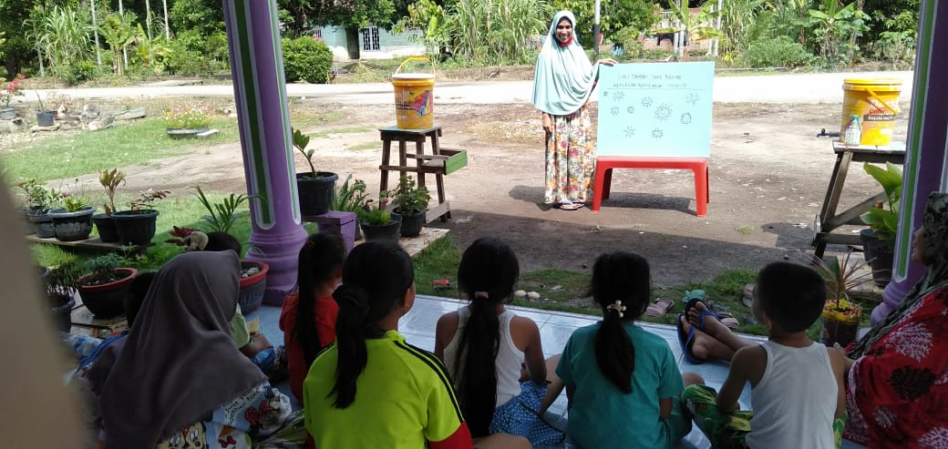

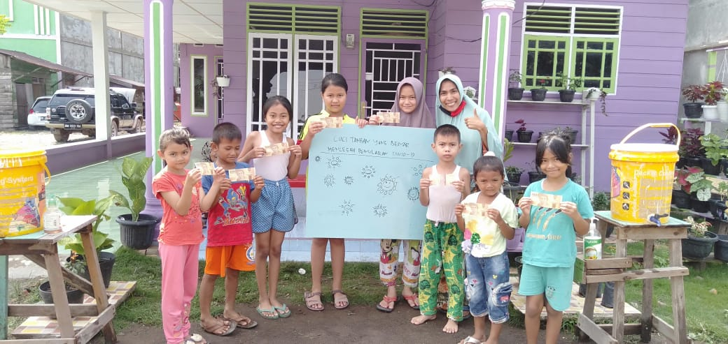

Tabel 1. Nilai pre test pengetahuan anak-anak.
Nilai pre test | N | %
<65 | 5 | 60
>65 | 4 | 40
Jumlah | 9 | 100

Berdasarkan tabel 1 diketahui bahwa 60% anak-anak memiliki nilai pretest < 65 tentang cuci tngan yang benar.

Tabel 2. Nilai post test pengetahuan anak-anak
Nilai pre test | N | %
<65 | 1 | 20
>65 | 8 | 80
Jumlah | 9 | 100

Berdasarkan Tabel 2 menunjukkan bahwa setelah dilakukan penjelasan sebanyak 80% peserta mendapatkan nilai >65. Dari tabel 1 dan 2 dapat dilihat bahwa terdapat peningkatan pengetahuan anak-anak tentang cuci tangan. Dimana nilai > 65 mengalami peningkatan dari 40% menjadi 80%.

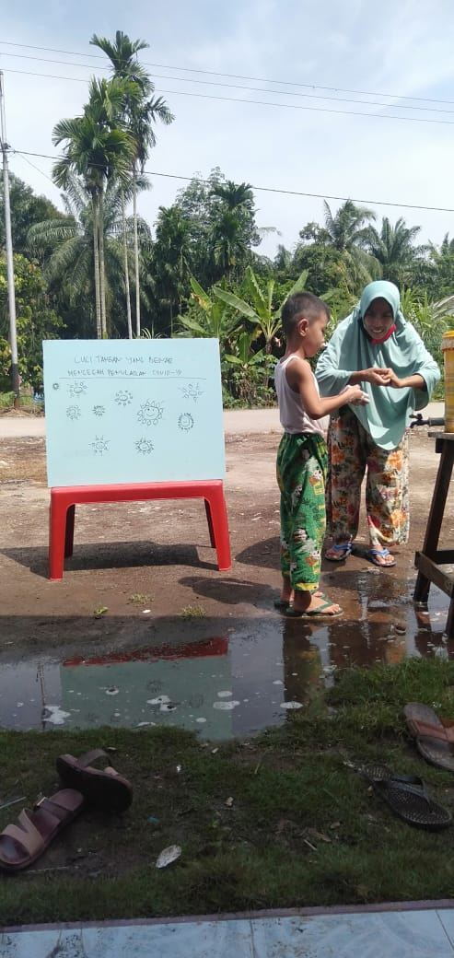

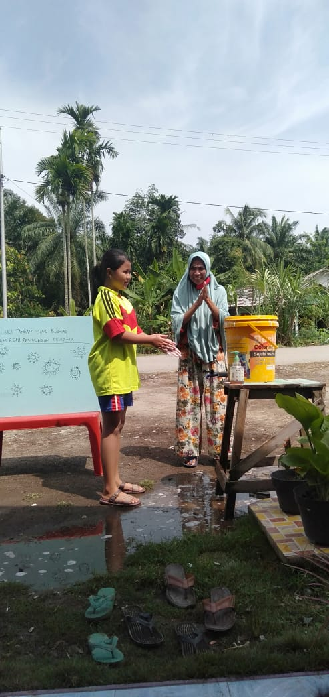

Kegiatan selanjutnya adalah melakukan praktik secara langsung bagaimana cara cuci tangan yang benar. Anak-anak sangat semangat untuk tampil mempraktikkan secara langsung. Hal ini dapat dilihat ketika penyaji menjelaskan anak-anak bersorak tunjuk tangan ingin mencoba satu persatu secara langsung. Berdasarkan wawancara kepada beberapa anak, anak tersebut senang dan mau nantinya mempraktikkan dirumah mereka masing- masing.
Cuci tangan dengan benar dapat mengurangi penyebaran penyakit, khususnya yang sekarang mewabah yaitu virus corona covid-19. Mencuci tangan dengan sabun di air yang mengalir merupakan salah satu cara palin efektif mencegah penyebaran virus corona covid-19. Hal ini juga sudah ditegaskan oleh Badan Kesehatan Dunia (WHO, 2020). Cara ini bahkan lebih efektif membunuh virus dibanding memakai hand sanitizer. Mencuci tangan sangat disarankan, apalagi jika Anda masih harus berkegiatan di luar rumah. Virus corona covid-19 bisa menempel di berbagai permukaan yang mungkin Anda pegang. Tetapi, saat di rumah saja, mencuci tangan juga tetap sangat disarankan. Apalagi jika Anda memesan makanan dari luar, atau setelah menerima paket dan macam-macam. Tentu saja meskipun sudah mencuci tangan, Anda tetap disarankan tak memegang-megang bagian wajah, karena tindakan itu berisiko membuat terpapar virus corona covid-19 yang mungkin menempel pada tangan.

- Kesimpulan
Dengan dilakukan penyuluhan tentang cuci tangan yang benar pada anak-anak, dapat disimpulkan bahwa terjadi peningkatan pengetahuan anak-anak tentang cuci tangan yang benar, dan mereka mau melakukannya langsung dirumah mereka masing-masing, baik mau dan setelah mereka melakukan aktivitas baik diluar rumah ataupun didalam rumah.

- UcapanTerima Kasih

- Kepada Seluruh jajaran Universitas Abdurrab yang telah mendukung proses kegitan Pengabdian masyarakat ini sampai selesai dan berjalan lancar
- Kepada Bapak RT, RW, KADUS yang sudah memberikan izin pengabdian ini sampai selesai
- Kepada anak-anak yang sudah bersedia untuk mengikuti kegiatan pengabdiani masyarakat ini sampai selesai
- Kepada teman-teman yang sudah terlibat baik secara langsung maupun tidak langsung.

- Referensi

Ana. (2015). Cara mencuci tangan yang benar dan steril. Diakses pada 2 Maret 2016 dari http://halosehat.com/gaya-hidup/cara-hidup-sehat/cara-mencuci-tangan-yang-benar-dan-steril

Atikah Proverawati, Eni Rahmawati. 2012. Perilaku hidup bersih dan sehat (PHBS). Yogyakarta: Nuha Medika.

Dahlan dan Umrah. (2013). Buku ajaran ketrampilan dasar praktik kebidanan. Malang: Intimedia.

Depkes RI. Panduan Manajemen PHBS Menuju Kabupaten/kota Sehat. Jakarta: DepkesmRI; 2008
Direktorat Jenderal Informasi dan Komunikasi Publik Kementerian Komunikasi dan Informatika RI, 2020
Health Unit. (2012). Handwashing lesson plans: Pre-school. Healt Unit.

KAPI. (2007). Inear healing at home.Jakarta: Gramedia.

Kemenkes RI. Profil Kesehatan Indonesia. Jakarta: Kementrian Kesehatan Republik Indonesia, 2012

Retno Purwandari, Anisah Ardiana, Wantiyah, (2013)” Hubungan Antara Perilaku Mencuci Tangan Dengan Insiden Diare Pada Anak Usia Sekolah Di Kabupaten Jember”J. Keperawatan, vol. 4,no 2

Samsuridjal D. (2009).Raih kembali kesehata. Jakarta: PT Kompas media nusantara.

Tarwoto dan Wartonah. (2004). Kebutuhan dasar manusia dan proses keperawatan edisi 3.Jakarta: Salemba

Wirawan. (2013). Kata dokter, sehat setiap hari ala @blogdokter. Jakarta: Panda Media

World Health Organization W. WHO Director-General’s opening remarks at the media briefing on COVID-19 -3 April 2020 [Internet]. 2020 [cited 2020 Apr 6]. Available from: https://www.who.int/dg/speeches/detail/who-director-general-s-opening-remarks-at-the-media-briefing-on-covid-19--3-april-2020

